**可行性分析报告**

**一、核心功能**

1.1 使用场景

我们这个项目主要想做的是一个校园快递代取抢单系统，就是您如果有快递要取的话，可以将其编辑成一个类似淘宝商品一样的订单发布到平台上。这样一来如果有人恰好在驿站附近，就可以领取订单，您的快递就可以像搭顺风车一样送到您手中。这个订单可以是免费的，也可能是有偿的，取决于订单的价值和重量。

1.2功能描述

快递代取抢单、实时通讯系统、支付系统

1.3 性能指标

性能指标1：可满足超过500人同时使用的app

性能指标2：可与支付宝和微信支付联合实现安全支付

**二、方案设计**

2.1 概念设计（如外观、结构、形状、尺寸、材质等）

能在多平台发布运行，体积小，响应速度快，能获得用户一致好评的App/微信小程序。

2.2 DEMO制作周期+ DEMO成本估算+产品价格估算

App：

制作周期：三个月

成本估算：1000

产品价格：免费

小程序：

制作周期：两个月

成本估算：500

产品价格：免费

2.3 拟采用的技术路线

1. 开发环境及运行环境

Android Studio+微信开发者工具联合开发，使用Html+Javascript前端技术。后期还需要购买服务器搭建数据库等。

1. 关键数据来源，以及获取方式
2. **用户信息**：

开放注册界面，由用户自己注册，提交信息。

1. **实名认证：**

由用户绑定支付宝或银行卡获取实名信息。

1. **支付系统：**

利用支付宝或微信支付提供的接口，在支付时跳转到第三方支付软件上完成支付。

1. **订单管理：**

利用数据库管理，配合最近大火的秒杀系统，实现订单的管理。

1. 程序流程图

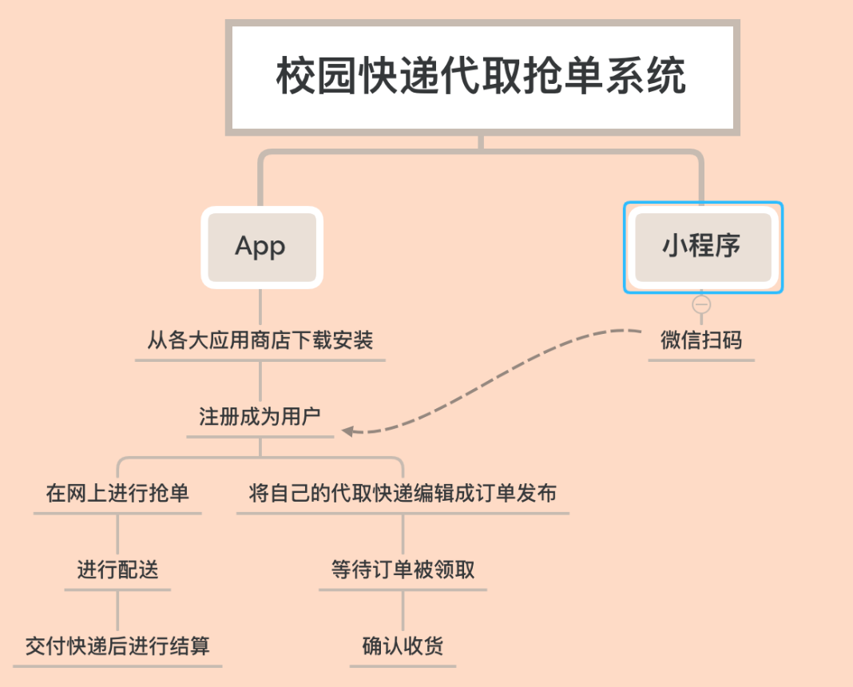

1. 核心算法公式等

暂无

1. 主要操作功能的界面布局

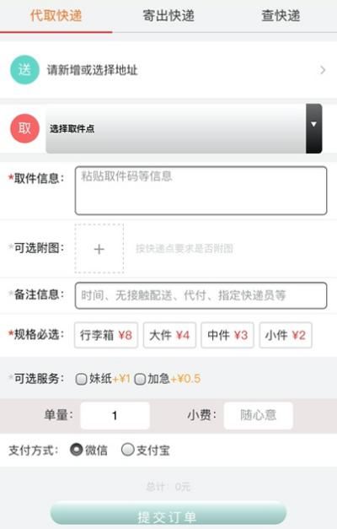类似这种布局

**三、竞品分析**

|  |  |  |
| --- | --- | --- |
| 竞品 | 快递代取微信，qq群 | 零点校园快递代取 |
| 核心功能 | 微信交流，互助代取快递 | 软件发单，骑士代取 |
| 价格 | 中小件4元、中件5元、中大件6元，大件7至10元 | 行李箱8元、大件4元、中件3元、小件2元 |
| 日活量 | 200人微信群  25人/日 | 300人/日 |
| 优点 | 方便，快速，简单易上手 | 专业系统和软件，提高下单率 |
| 缺点 | 信息安全难以得到保障，信息交流容易混乱 | 功能有些赘余，不是专注于代取快递。该平台只雇佣专业代取快递骑手来代取快递。 |
|  |  |  |

**四、价值体现**（可量化的指标、需第三方验证）

|  |  |
| --- | --- |
| 总注册用户 | 300 |
| 日活跃用户数量 | 100 |
| 日用户使用次数 | 300 |
| 日订单发布量 | 50 |
| 日订单接取量 | 50 |